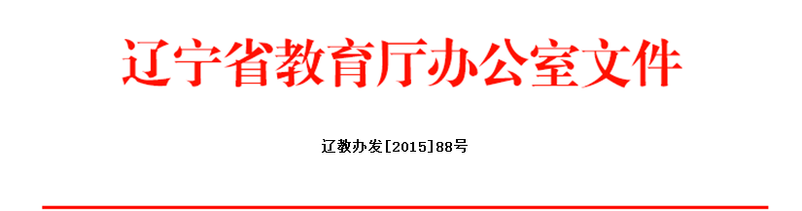
辽宁省教育厅办公室关于开展第十一届辽宁省普通
高等学校本科教学名师奖遴选工作的通知
省内各普通本科高等学校：
为深入贯彻落实党的十八大和十八届三中、四中全会精神，引导高校牢固树立本科教学的基础地位和人才培养的中心地位，进一步增强广大教师教书育人的责任感和使命感，引导广大教师踊跃投身教育创新实践，落实立德树人的根本任务，深化教育领域综合改革，创新人才培养机制，着力提高人才培养质量，经研究，决定组织开展第十一届辽宁省普通高等学校本科教学名师奖（以下简称“本科教学名师奖”）遴选工作，现就有关事项通知如下：
一、 遴选范围
1. 省内普通高等学校承担本科教学任务的在职专任教师；
2. 已获得前十届辽宁省高等学校教学名师奖的教师不再参加遴选。
二、 申报条件
1. 原则上具有20年以上（含20年，统计时间截止到2014年12月31日）高等教育教学经历；
2. 受聘教授职务；
3. 2012～2014年，面向本校学生实际课堂教学不少于64学时/年（临床医学类实际授课学时计算可包括临床带教学时数）；
4. 原则上需为校级教学名师；
5. 非现任校级领导。
具体条件详见《辽宁省第十一届普通高等学校本科教学名师奖遴选指标体系》（附件1）。
三、 申报遴选程序
1. 符合上述条件的教师向所在学校提出申请，由学校遴选并公示后，按以下名额向省教育厅择优推荐：“985工程”和“211工程”高校每校不超过3名；独立学院每校不超过１名；其他高校每校不超过２名；
2. 省教育厅对各校推荐的限额内候选人相关信息进行网上公示；
3. 省教育厅组织专家进行遴选。
四、 申报材料及要求
（一）申报材料
1. 学校推荐公文，一式1份；
2. 《辽宁省第十一届普通高等学校本科教学名师奖候选人汇总表》（以下简称《汇总表》，格式见附件2），一式1份；
3. 《辽宁省第十一届普通高等学校本科教学名师奖候选人推荐表》（以下简称《推荐表》，格式见附件3），一式2份；
4. 候选人45分钟的现场教学录像（录像采用RM格式，不大于100MB），录像内容要真实反映候选人的教学水平和教学效果。
（二）报送时间及要求
1. 请以校为单位于6月9日前将纸质申报材料寄送至我厅高等教育处，同时将《汇总表》（EXCEL格式）、《推荐表》（PDF格式）电子版发送至gjc86896698@163.com，逾期不予受理。
2. 请参照教学录像上传方式说明（附件4）将每位候选人的教学录像上传至百度云网盘，并将公开链接地址填写到《汇总表》中。
五、 有关要求
开展教学名师奖遴选工作是加强教师队伍建设，提高人才培养质量的重要举措，请各校高度重视，认真做好推荐工作，优先考虑长期承担本科教学任务并做出突出贡献的一线优秀教师，特别是为低年级学生讲授基础课程的优秀教师。
六、 联系人及联系方式
辽宁省教育厅高等教育处：张越；联系电话：024-86896698；邮寄地址：沈阳市皇姑区崇山东路46-1号；邮编：110032。

附件：
1. 附件1：第十一届高等学校教学名师评选指标体系
2. 附件2：候选人汇总表
3. 附件3：第十一届高等学校教学名师推荐表
4. 教学录像上传方式说明

辽宁省教育厅办公室 2015年6月2日

